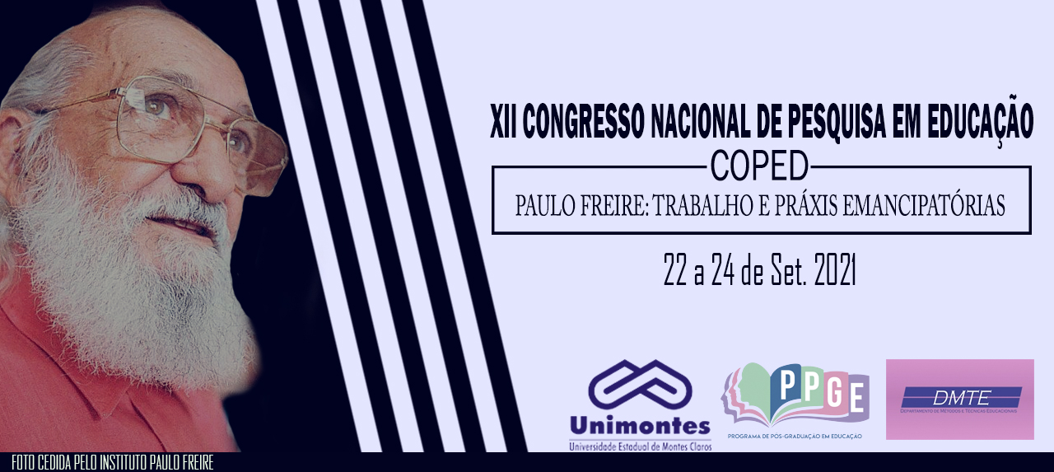
PRÁTICAS DOCENTES EMANCIPATÓRIAS NO ENSINO DE CÁLCULO DIFERENCIAL E INTEGRAL
María Fernanda Mora Casasola
Universidade Federal de Uberlândia
fercan.fernanda@gmail.com
Resumo
O ensino de Cálculo comumente é marcado por expressivos índices de reprovação. Trata-se de uma questão multidimensional, pois está relacionada às fragilidades formativas dos discentes, à quase total ausência de conhecimentos pedagógicos dos docentes, além da natureza complexa do ensino de cálculo. Diante desse contexto, o objetivo da presente investigação é identificar as concepções de práticas pedagógicas emancipatórias no ensino de Cálculo na Universidade Federal de Uberlândia, e no Instituto Tecnológico da Costa Rica. Os dados foram coletados por meio de entrevistas, grupo focais e questionários. Como principais resultados se encontram a necessidade de criar ambientes educativos que permitam desenvolver práticas pedagógicas que tornem a aprendizagem mais significativa e a construção de políticas de formação continuada dos professores.

Palavras-chave: emancipação; práticas docentes; cálculo; ensino

Introdução
Refletir sobre a prática docente na educação superior é pensar em suas múltiplas possibilidades realizadas em diferentes espaços sociais e acadêmicos. Contextos diferentes, carregados de diversos problemas, dentre eles as fragilidades formativas dos docentes na dimensão pedagógica e dos estudantes na área da matemática requerem atuações específicas por parte dos atores educativos e de seus gestores institucionais.
Em particular, a disciplina de Cálculo Diferencial e Integral nos cursos de engenharia, é comumente marcada por expressivos índices de reprovação dos estudantes. Trata-se de uma questão multidimensional, pois está relacionada às fragilidades formativas dos discentes, à quase total ausência de conhecimentos pedagógicos dos docentes, além da natureza complexa do ensino de Cálculo Diferencial e Integral.
No entanto, apesar das crises que se encontra o ensino superior, existem professores que realizam práticas consideradas emancipatórias, que buscam rupturas aos paradigmas conservadores. Assim, esse trabalho tem como propósito destacar os professores da Universidade Federal de Uberlândia (UFU) e no Instituto Tecnológico de Costa Rica (ITCR), que realizam essas práticas.
Diante desse contexto, o objetivo que orienta a presente investigação é identificar as concepções de práticas pedagógicas emancipatórias no ensino de Cálculo Diferencial e Integral em dois contextos específicos: na UFU e no ITCR.
Para delimitar a temática central, se propõem os objetivos específicos: quem são os docentes? o que sabem e como organizam as práticas pedagógicas consideradas emancipatórias? Quais são as fontes de seus saberes? Quais suas trajetórias formativas e profissionais? Como suas identidades profissionais são construídas?
Percurso metodológico
Esta pesquisa é de abordagem de caráter qualitativo. A abordagem qualitativa tem como ponto de partida o mundo de significados das ações e relações presentes em diferentes contextos, sem deixar de lado o dinamismo, a temporalidade e a singularidade que são características fundamentais nas questões sociais. Para Minayo (2002) a pesquisa qualitativa trabalha com o universo de significados, motivos, aspirações, crenças, valores e atitudes, o que corresponde a um espaço mais profundo das relações, dos processos e dos fenômenos que não podem ser reduzidos à operacionalização de variáveis.
Nessa direção, encontra-se na pesquisa exploratória as premissas que alicerçam e potencializam esta proposta investigativa, já que de acordo com Gerhardt e Silveira (2009, p. 67) “a pesquisa exploratória tem como objetivo proporcionar maior familiaridade com o problema, com vistas a torná-ló mais explícito ou a construir hipóteses”. Em consonância com a abordagem e tipo de investigação, os instrumentos para coletar os dados foram entrevistas, questionários e grupos focais.
Fundamentação teórica
O professor universitário considerou há muito tempo uma espécie de intrusão o fato de outros poderem estudar as suas práticas docentes. Isso os levou a realizá-las com um caráter de atividade isolada, e com um alto nível de discricionariedade.
Em todo caso, para conseguir o objetivo da qualidade do ensino universitário é preciso romper com a inercia e a sua privacidade, tentar visibilizar as práticas dos docentes universitários, sobretudo aquelas que estão orientadas a romper com paradigmas conservadores, aquelas que se possam caracterizar como práticas docentes emancipatórias.
Por sua parte, emancipação refere-se a um processo de autonomia e empoderamento do homem, para intervir no mundo, para promover ações voltadas a seu desenvolvimento, mediante a construção e a ressignificação do conhecimento. Nos seus diferentes escritos, Paulo Freire, relaciona a emancipação com a autonomia do homem, porque ele ao ser consciente de sua condição pode achar a forma de libertar-se política, cultural e socialmente.
Assim, uma educação voltada para a emancipação, é aquela que fomenta novas possibilidades de pensar, e de agir dos diversos atores educativos. Está relacionada ao processo de crenças e princípios de que outro modelo de sociedade diferente à atual é possível. Nesse outro modelo, é indispensável o papel do professor, que se entende como o agente fundamental no processo de mudança, pela sua condição de dar direção à prática pedagógica que desenvolve.
De tal forma que, uma prática pedagógica emancipatória procura a humanização dos sujeitos. E essa ideia está relacionada com o exposto por Freire (2002, p. 102) que compreende que “ensinar é uma especificidade humana, que se constitui, em sentido amplo, na disposição de acolher o outro para compartilhar da vida”.

Deste modo, a prática pedagógica não se caracteriza como emancipatória apenas pelo exercício repetitivo da experiência, se não como “um processo estimulador de intervenções compromissadas com as rupturas que atuam no sentido da mudança” (CUNHA, 2003, p.55)
Assim, uma prática pedagógica voltada para emancipação é aquela que se exerce com intencionalidade, planejamento, acompanhamento e responsabilidade social. Franco (2016) acrescenta a ideia exposta indicando que uma intervenção pedagógica, como instrumento de emancipação considera a práxis uma forma de ação reflexiva que pode transformar a teoria que a determina, bem como transformar a prática que a concretiza.
Portanto, entende-se que os professores exercem práticas emancipadoras quando mesmo reconhecendo os condicionantes históricos, sociais e culturais sobre a sua prática, desenvolve no exercício de sua autonomia, ações intencionais voltadas para a construção de aprendizagens significativas, que lhes permitam aos sujeitos ser atores críticos e transformadores da sociedade mais esclarecida.
Resultados da prática e a relevância social da experiência
Este trabalho integra uma pesquisa em andamento, portanto os resultados apresentados aqui são parciais.
A partir dos dados já obtidos apreendemos que a trajetória formativa do professor ao longo dos anos enfrenta uma série de situações complexas as quais demanda a tomada de decisões que repercutem nessa trajetória. Portanto, não é possível estabelecer padrões de aprendizagem generalizados, pois tem que estar conforme o contexto em que atua, suas crenças, interesses e necessidades. Dessa forma, se entende que o processo de formação docente deve ser contínuo, porque o conhecimento profissional não pode ser limitado temporalmente, ao contrário, os espaços educativos serão marcados pela reprodução de práticas afastadas da realidade.
Sendo assim, o desafio que atualmente é colocado ao professor, o domínio e a compreensão de novas linguagens e saberes, para com isso estabelecer processos de diálogo e mediação com os alunos. Cabe ressaltar que quando o docente decide mudar as suas práticas para romper com os paradigmas conservadores, necessita incorporar uma série de componentes que lhe permita fundamentar essa prática, a partir de novas concepções. Não se trata apenas de uma didática diferente, mas de uma mudança nas formas de compreender o conhecimento e o mundo.
Por último, explicitar as práticas pedagógicas emancipatórias realizadas por docentes a partir da compreensão de seus processos formativos, de seus saberes e de suas identidades profissionais poderá contribuir para aprofundar questões referentes à docência universitária, especialmente de professores do campo da matemática.
Considerações
Ao destacar práticas pedagógicas emancipatórias no processo ensino-aprendizagem de Cálculo Diferencial e Integral, a pesquisa poderá contribuir para evidenciar a importância de criar projetos institucionais, e políticas de formação permanente de professores universitários.
Por outro lado, se compreende a necessidade dos professores de dedicar mais tempo ao estudo para a produção científica porque uma vez que se ingressa às universidades, a progressão na carreira tem como parâmetro a quantidade de títulos e a produção científica, enfatizando a área de conhecimento específico e a investigação. Isso evidencia a não valorização de uma preparação específica para a função docente, respaldada pelas políticas que regulam a educação superior.

Referências
CUNHA, Maria Isabel. Políticas públicas e docência na universidade: novas configurações e possíveis alternativas. Revista Portuguesa de Educação, Braga, v. 16, n. 2, p. 45-68, 2003.
FRANCO, Maria Amélia. Prática pedagógica e docência: um olhar a partir da epistemologia do conceito. Revista Brasileira Estudos Pedagógicos. (on-line), v. 97, n. 247, p. 534-551, set./dez. 2016.
FREIRE, Paulo Freire. Pedagogia do Oprimido, 17ª.ed. Rio de Janeiro: Paz e Terra, 1987.
FREIRE, Paulo Freire. Pedagogia da autonomia: saberes necessários à prática educativa. São Paulo: Paz e Terra, 2002.
GERHARDT, Tatiana.; SILVEIRA, Denise. Métodos de pesquisa. Porto Alegre: Editora da UFRGS, 2009.
MINAYO, María Cecília. Pesquisa social: teoria e método. Petrópolis: VOZES, 2002.

